2 ноября математика 1 курс юристы**.**

**Тема урока: «Геометрические преобразования пространства»**

Сегодня мы познакомимся с новой темой «Геометрические преобразования пространства».

**4. Актуализация опорных знаний.**

* Какие преобразования плоскости вы знаете?
* Какое преобразование плоскости называется подобием?
* Сформулируйте свойства подобия
* Приведите примеры фигур, которые подобны себе при любом коэффициенте подобия.
* Верно ли, что любые две окружности подобны?

**5 . Изучение нового материала.**

1) В алгебре рассматриваются различные функции. Функция  каждому числу  из области определения функции ставит в соответствие некоторое число – значение функции  в точке . В геометрии рассматриваются функции, у которых другие области определения и множества значений. Они каждой точке ставят в соответствие точку. Эти функции называются **геометрическими преобразованиями**.

Геометрические преобразования имеют большое значение в геометрии. С помощью геометрических преобразований определяются такие важные геометрические понятия, как равенство и подобие фигур. Благодаря геометрическим преобразованиям, многие разрозненные факты геометрии укладываются в стройную теорию.

Для начала обратимся к некоторым основным понятиям, которые будут необходимы нам для работы с преобразованиями. Остановимся на двух терминах: расстояние и преобразование. Итак, что мы будем понимать под этими словами:

**Определение.** Расстоянием между двумя точками будем называть длину отрезка с концами в этих точках.

**Определение.** Преобразованием пространства называется взаимно-однозначное отображение пространства на себя.

Из этого определения следует важный вывод: *при любом преобразовании пространства образы любых двух различных точек пространства различны и любые две различные точки пространства являются образами двух его различных точек*.

Теперь перейдём к рассмотрению отдельных видов геометрических преобразований.

***Центральная симметрия:***

Введем определение центральной симметрии.

Преобразование пространства, при котором каждая точка пространства отображается на точку, симметричную ей относительно точки , называется **центральной симметрией** пространства относительно точки . При этом точка  отображается на себя и называется центром симметрии.

Примерами центральной симметрии являются: автомобильное колесо, окружность, куб, шар, снежинка, цветок и тд.

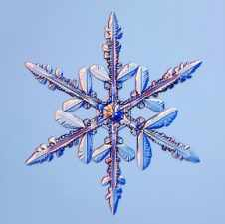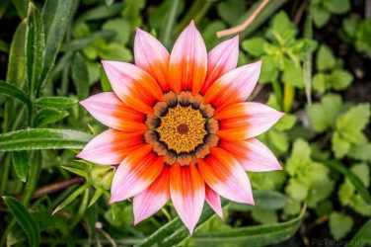

**Движения в пространстве.**

***Симметрия относительно плоскости (зеркальная симметрия):***

**Определение.** Преобразование пространства, при котором сохраняются расстояния между любыми двумя точками, называется движением пространства.

Свойства: при движении в пространстве прямые переходят в прямые, полупрямые – в полупрямые, отрезки – в отрезки, плоскости – в плоскости; сохраняются углы между полупрямыми.

Две фигуры называются равными, если они совмещаются движением.

В качестве примера движения пространства на данном этапе изучения стереометрии можно привести преобразование центральной симметрии, доказав координатным способом, что при этой симметрии сохраняются расстояния между точками.

Введем понятие симметрии относительно плоскости:

**Определение.** Преобразование пространства, при котором каждая точка пространства отображается на точку, симметричную ей относительно плоскости , называется симметрией пространства относительно плоскости . Плоскость называется плоскостью симметрии.

Примеры симметрии относительно плоскости:

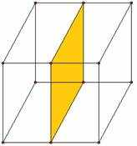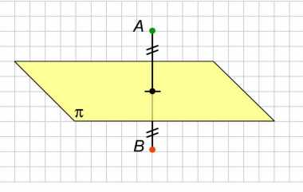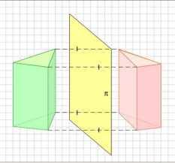

***Параллельный перенос:***

**Определение.** Параллельным переносом на вектор называется такое преобразование пространства, при котором любая точка  отображается на такую точку , что выполняется векторное равенство  . Это перенос (движение) всех точек пространства в одном и том же направлении, на одно и то же расстояние

Если плоскость (прямая) не параллельна вектору переноса, то при переносе на этот вектор она отображается на параллельную ей плоскость (прямую).

Примеры параллельного переноса:

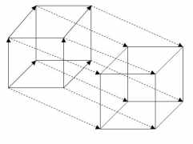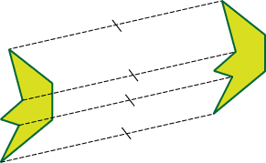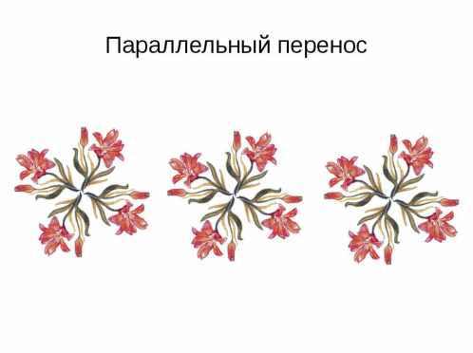

***Осевая симметрия:***

Определение. Осевая симметрия — это симметрия относительно проведённой прямой (оси).

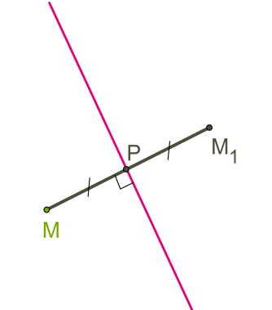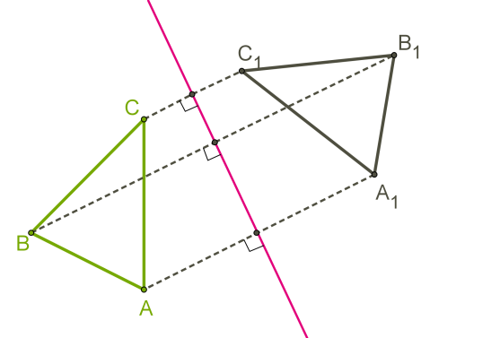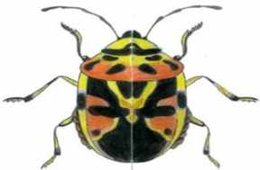

***Подобие:***

**Определение.** Преобразования фигуры в фигуру  называется преобразования **подобия**, если при этом преобразовании расстояние между точками изменяется в одно и тоже число раз. То есть преобразование, которое сохраняет форму фигуры, но изменяет их размеры.

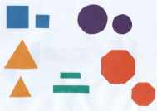

***Гомотетия:***

**Определение. Гомотетия** — это преобразование подобия. Это преобразование, в котором получаются подобные фигуры (фигуры, у которых соответствующие углы равны и стороны пропорциональны).

Чтобы гомотетия была определена, должен быть задан центр гомотетии и коэффициент. Это можно записать: гомотетия .

На рисунке из фигуры  можно получить фигуру  гомотетией .

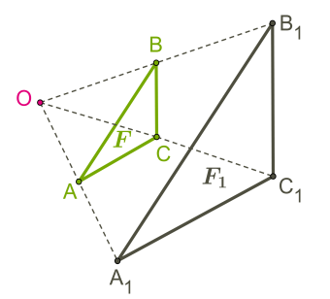

Если фигуры находятся на противоположных направлениях от центра гомотетии, то коэффициент отрицательный.

На следующем рисунке из фигуры можно получить фигуру  гомотетией .

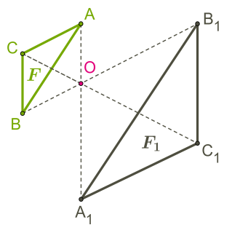

  В отличие от гомотетии, геометрические преобразования — центральная симметрия, осевая симметрия, поворот, параллельный перенос являются движением, т.к. в них фигура отображается в фигуру, равную данной.

  Гомотетичные фигуры подобны, но подобные фигуры не всегда гомотетичны (в гомотетии важно расположение фигур).

В орнаментах (на рисунке фракталы) можно видеть бесконечное множество подобных фигур, но обычно они не гомотетичны, т.к. у них невозможно определить центр гомотетии.

**Задача 1.** Можно ли взаимно-однозначно отобразить: а) поверхность куба на поверхность другого куба; б) поверхность куба на сферу; Сделайте соответствующие рисунки.

*Решение.*а) Достаточно кубы расположить так, чтобы совпали их центры, а грани одного были параллельны граням другого. Тогда поверхность одного куба взаимно-однозначно отображается на поверхность другого куба посредством центрального проектирования из их общего центра. (Аналогичная задача планиметрии — о взаимно-однозначном отображении одного квадрата на другой посредством центрального проектирования.)

б) Достаточно центр сферы совместить с центром куба, тогда поверхность куба взаимно-однозначно отображается на сферу посредством центрального проектирования из их общего центра. (Аналогичная задача планиметрии — о взаимно-однозначном отображении квадрата — замкнутой ломаной — на окружность посредством центрального проектирования.)

**Задача 2.** Нарисуйте треугольную пирамиду, имеющую две плоскости симметрии.

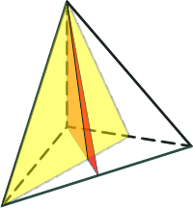 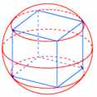

*Указание.* Рассмотрите пирамиду , в которой лишь .

**6. Закрепление изученного материала.**

Решаем задания № 276, 277 (Атанасян Л.С. «Геометрия» 10-11 класс).

Записать определения в тетради и выполнить задания

И прислать на электронную почту.